Zian Wermelinger

CsBe

M153 - Dokumentation

Inhalt

0.0 Einführung 2

1.0 ERM 2

1.1 Erklärung 2

1.1.1 Person 2

1.1.2 Report 3

1.1.3 Activity 3

1.1.4 Company 3

2.0 ERD 4

2.1 Erklärung 4

2.1.1 Person 4

2.1.2 Report 4

2.1.3 Activity 5

2.1.4 Company 5

3.0 Ergänzungsfragen 5

# Einführung

Hier in diesem Dokument sind die wichtigsten Informationen zum Projekt, welches wir im Modul 153 realisiert haben.   
Dabei handelt es sich um ein Datenkonstrukt, das mithilfe einer iterativen Planung entwickelt werden soll. Dies soll der Realisierung unterstützen einfacher und ohne Redundanzen zu entstehen.

# 1.0 ERM

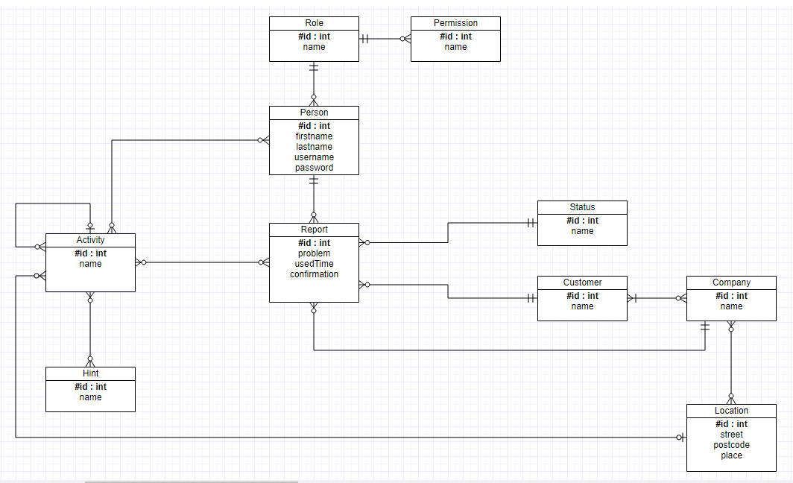

Dies war das ERM ganz am Anfang. Hier haben wir Report, Person, Activity Tabellen, welche den grössten Aufwand benötigen, beziehungsweise am stärksten von anderen Tabellen abhängig sind.

## Erklärung

Hier sind die Erklärung und Beschreibung des Modells zu finden. Diese werden mit kurzen Sätzen und Auflistungen aufgezeigt, so damit es nicht allzu kompliziert wird.

### 1.1.1 Person

Person hat die folgenden Attribute:

* Vorname
* Nachname
* Benutzername
* Passwort

Zusätzlich hat es folgende Beziehungen zu folgenden Tabellen:

* Many to Many
  + Activity
* One to Many
  + Role

### 1.1.2 Report

Report hat die folgenden Attribute:

* Problem
* Benutzte Zeit
* Bestätigung

Zusätzlich hat es folgende Beziehungen zu folgenden Tabellen:

* Many to Many
  + Activity
* One to Many
  + Person
  + Customer
  + Status
  + Company

### 1.1.3 Activity

Activity hat die folgenden Attribute:

* Name

Zusätzlich hat es folgenden Beziehungen zu folgenden Tabellen:

* Many to Many
  + Location
  + Activity
  + Hint
  + Report
* Many to One
  + Location

### 1.1.4 Company

Activity hat die folgenden Attribute:

* Name

Zusätzlich hat es folgenden Beziehungen zu folgenden Tabellen:

* Many to Many
  + Customer
  + Location

# 2.0 ERD

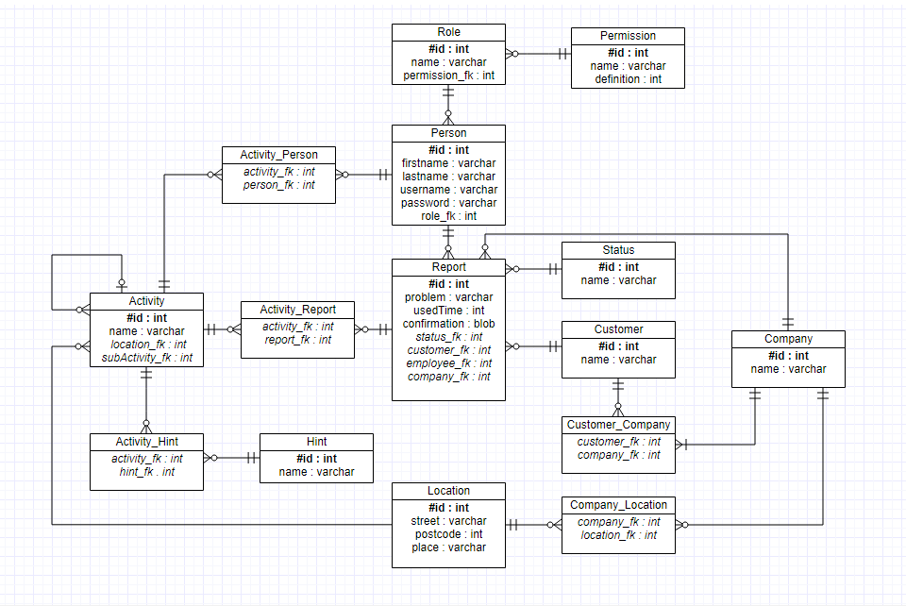

Das ERD wurde direkt zum Anschluss des ERDs entwickelt, (selbe Datei), jedoch wurden einige Veränderungen vorgenommen, da einige Dinge nicht gänzlich Sinn ergaben, beziehungsweise das Modell zu komplex machten.

## 2.1 Erklärung

### 2.1.1 Person

Person hat die folgenden Attribute:

* Vorname
* Nachname
* Benutzername
* Passwort

Zusätzlich hat es folgende Beziehungen zu folgenden Tabellen:

* Many to Many
  + Activity
* One to Many
  + Role

### 2.1.2 Report

Report hat die folgenden Attribute:

* Problem
* Benutzte Zeit
* Bestätigung

Zusätzlich hat es folgende Beziehungen zu folgenden Tabellen:

* Many to Many
  + Activity
* One to Many
  + Person
  + Customer
  + Status
  + Company

### 2.1.3 Activity

Activity hat die folgenden Attribute:

* Name

Zusätzlich hat es folgenden Beziehungen zu folgenden Tabellen:

* Many to Many
  + Location
  + Activity
  + Hint
  + Report
* Many to One
  + Location

### 2.1.4 Company

Activity hat die folgenden Attribute:

* Name

Zusätzlich hat es folgenden Beziehungen zu folgenden Tabellen:

* Many to Many
  + Customer
  + Location

# 3.0 Ergänzungsfragen

|  |  |
| --- | --- |
| **Muss erfasst werden wer den Report ausgefüllt hat?** | Ja, eine Authentifizierung muss vorhanden sein. |
| **Reicht eine Bestätigung über eine Checkbox für den Report?** | Nein, der Kunde soll in der Lage sein zu unterschreiben oder selbst ein Gutzeichen zeichnen. |
| **Sind die Hinweise (Hints) genau dasselbe wie die Textbausteine?** | Nein, die Hinweise können ab und an redundant sein, wie zum Beispiel „‘DHCP‘ und ‘DNS‘ aufgesetzt“. Da sollte es den Arbeiter möglich sein diese Bausteine auszuwählen und, bei Verlangen, zu erweitern. |

# 4.0 Fazit

Die Planung ging relativ gut von statten, jedoch hatte es dennoch einige Zeit in Anspruch genommen, da es trotz allem komplex wurde. Dadurch habe ich einige Zeit fürs Programmieren verloren.

Bei der Umsetzung hatte ich einige Probleme, da ich ganz von neuem Anfangen wollte, dadurch ging viel Zeit bei der Strukturierung verloren, weshalb die Realisierung der Applikation einiges nachhinkte.